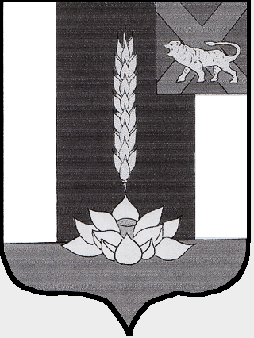

Администрация Черниговского района

РАСПОРЯЖЕНИЕ

03.10.2022 с. Черниговка № 280 - ра

О начале отопительного
сезона 2022-2023 годов
на территориях сельских поселений
Черниговского муниципального района

В соответствии с постановлением Правительства РФ от 06.05.2011 года № 354 «О предоставлении коммунальных услуг собственникам и пользователям помещений в многоквартирных домах и жилых домов», постановлением Госстроя РФ от 27.09.2003 года №170 «Об утверждении Правил и норм технической эксплуатации жилищного фонда», руководствуясь Уставом Черниговского района

1. Руководителям организаций, владельцам теплоисточников, независимо от форм собственности, расположенных на территории сельских поселений Черниговского муниципального района и поставляющих тепловую энергию для нужд жилищного фонда и социальной сферы, произвести подключение систем отопления потребителей не позднее дня, следующего за днем окончания 5-дневного периода, в течение которого среднесуточная температура наружного воздуха ниже 8 градусов Цельсия.
2. Настоящее распоряжение опубликовать в «Вестнике нормативно- правовых актов Черниговского района» приложения к газете «Новое время», на официальном сайте администрации Черниговского района;
3. Контроль за исполнением настоящего распоряжения возложить на заместителя главы администрации Черниговского района А.В.Федчуна.

Глава Черниговского района К.В.Хижинский

